5 и 6 занятия «Проверь свою внимательность» (6 мая – 15 мая)
1. Ребята, вы уже достаточно узнали о таком интересном свойстве человека – внимании. Теперь пора его проверить!
2. Задание 1: потренируй свое внимание. Выполни задания, указанные на картинке.
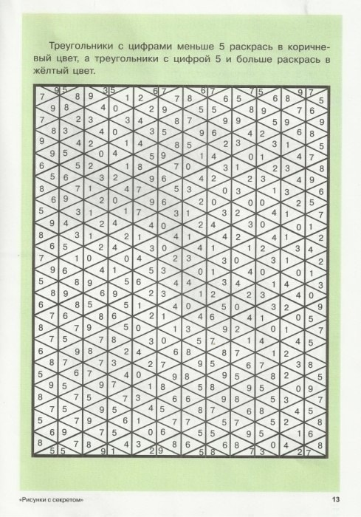
3. Ответь на вопросы. Было ли сложно тебе выполнить задание? Какое изображение получилось по итогу?
4. Теперь выполни следующее задание:
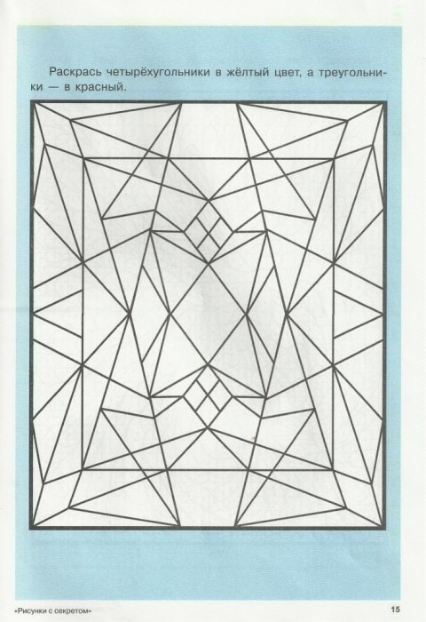
5. Ответь на вопросы. Было ли сложно тебе выполнить это задание? Какое изображение получилось по итогу?

6. Задание. Просмотри серию мультфильма «Новаторы» по ссылке и ответь на несколько вопросов.
Ссылка на мультфильм:
https://youtu.be/fN6esZIv2jg
Вопросы:
1. Что, на твой взгляд, является самым главным в этом мультфильме?
2. Почему мультфильм назвали «Операция «Чистые руки»?

Форма контроля: ваши ответы, идеи и мысли я буду рада получить на свою почту yuliya-bochek@yandex.ru

